МУНИЦИПАЛЬНОЕ АВТОНОМНОЕ ОБЩЕОБРАЗОВАТЕЛЬНОЕ УЧРЕЖДЕНИЕ ФАБРИЧНАЯ СРЕДНЯЯ ОБЩЕОБРАЗОВАТЕЛЬНАЯ ШКОЛА
Структурное подразделение – дошкольный отдел

Давайте поиграем!
(«Какие игрушки нужны ребенку»)

консультация для родителей (законных представителей) детей,

не посещающих МБДОУ

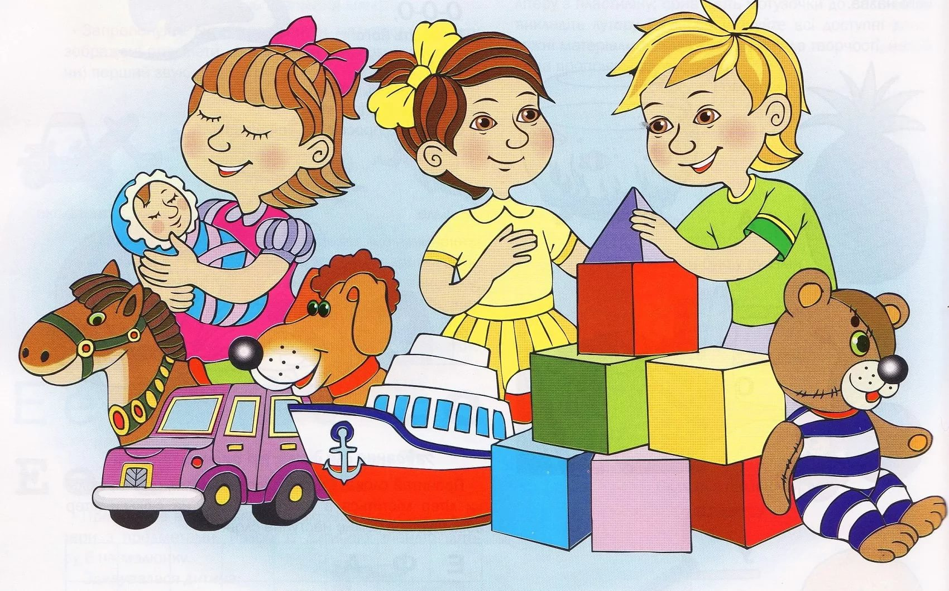

Разработчик: Тетютских Г.А., заместитель директора по ДО
Дата проведения консультации: 9 февраля 2024 г.
Вид консультации: устная беседа (при личном обращении)
Форма работы: индивидуальная

п. Фабричное

Игра детей неотделима от игрушек. Самостоятельная игра ребенка 1,5-3 лет во многом зависит от того, как взрослые организуют подбор игрушек и их расположение, то есть предметно-игровую среду. Что такое игрушка?
Игрушка - это специально предназначенный предмет для детских игр, она помогает ребенку осуществлять свой замысел, приближает игру к действительности.
Чтобы вообразить себя мамой, надо иметь в руках дочку-куклу, которую можно укладывать, кормить, одевать и т.д. Игрушка должна быть такой, чтобы ребенок мог с ней активно действовать, выразительно разыгрывать свою роль. Бывает так, что самая красивая игрушка не помогает осуществлять замысел игры. Правильный подбор игрушек – серьезное дело.
Существуют разные виды игрушек для детей дошкольного возраста.
Это сюжетные, или образные игрушки-куклы, фигурки животных, мебель, посуда, предметы домашнего обихода.
Центральное место отводится кукле, ребенок во время игры как бы одушевляет куклу, разговаривает с ней, доверяя ей свои тайны и радости, проявляя о ней заботу. К этой группе игрушек также относятся те, что
изображают зверей, домашних животных, среди них - любимый детьми плюшевый мишка. Дети их кормят, купают, лечат, ходят с ними на прогулку.
Следующий вид игрушек – технические игрушки, которые все больше входят в жизнь. К ним относятся транспорт, конструкторы, всевозможные технические агрегаты. Особой популярностью у детей пользуются разнообразные конструкторы «ЛЕГО», развивающие мелкую моторику, ориентировку в пространстве, мышление, творчество.
Кроме этого есть игрушки-забавы – смешные фигурки зверей, животных, человечков, например, заяц, играющий на барабане или повар, готовящий яичницу. В их основе лежит движение, сюрприз, неожиданность. Их назначение позабавить детей, вызвать смех, сопереживание, радость, воспитать чувство юмора.
Маскарадно-елочные игрушки связаны с празднованием Нового года. Они напоминают чем-то тот или иной персонаж (хвост, клюв, ушки), но этого достаточно, чтобы дети играли-жили в образе.
Особый тип - спортивно-моторные игрушки, способствующие повышению двигательной активности детей, развитию координации движений, ориентировки в пространстве.
Театральные игрушки по содержанию являются образными, но имеют особое назначение-служат целям эстетического восприятия, развития речи, воображения. К ним относятся, например, Петрушка, куклы би-ба-бо (игрушка-перчатка, которую надевают на руку так, чтобы один палец держал ее голову, а два других - руки). Музыкальные игрушки-погремушки, колокольчики, бубенцы, дудочки, игрушки, изображающие пианино, балалайки и другие музыкальные инструменты. Особое место принадлежит дидактическим игрушкам, с помощью которых детей знакомят с цветом, формой, величиной. К ним относятся разноцветные вкладыши, ящички с прорезями, матрешки, мозаики, пазлы, лото. Эти игрушки воспитывают у детей сосредоточенность, настойчивость, целеустремленность, умение доводить дело до конца, а также способствуют развитию мелкой моторики.
Особую группу представляют строительные игрушки, состоящие из геометрических тел. Среди них есть крупногабаритные: самокаты, детские педальные автомобили, тракторы. Сидя за столом, ребенок захочет, скорее всего, играть маленькими и устойчивыми игрушками. Для игр на полу нужны более крупные игрушки, соразмерные с ростом ребенка в положении сидя и стоя. Мелкие игрушки для двора не годятся.
Иногда взрослые расстраиваются, даже сердятся на ребенка за то, что игрушки не используются, не подозревая, что он просто не умеет в них играть. Ребенку говорят: «ИГРАЙ!». Он берет игрушки и со скучным лицом усаживает космонавта на зебру, а куклу Мальвину на носорога, потом заводит мотоциклиста и долго смотрит, как тот кружится на полу. Сами по себе игрушки ничего для ребенка не будут значить, если он не знает, как и во что с ними играть. Мы советуем вам обыгрывать игрушки вместе с ребенком, подсказывая и показывая действия с ними. Особенно это важно для самых маленьких детей, у которых еще нет достаточного опыта. Иногда игра не получается, так как дети не могут объединить в игре игрушки из-за их разномасштабности. Например, ребенка не смущает, что мышь только в два раза меньше кошки, но если она будет больше кошки, то игра не состоится. Нельзя объединять в одном цирковом представлении большого плюшевого зайца и крошечного резинового слона.
Подбор игрушек зависит от возраста детей и особенностей игры.
Так, детям второго и третьего года нужны игрушки, которые позволяли бы им отображать близкие им жизненные ситуации. Игрушки должны быть похожи на настоящие предметы, соотноситься с ними по величине. Покажите ребенку, как играть с игрушкой.
возрасте от трех до четырех лет требуются игрушки красочные, простые, выразительной формы. Это объясняется повышенной эмоциональной восприимчивостью и неустойчивостью внимания. Ребенок испытывает потребность в действиях, он активен, поэтому игрушка должна быть с подвижными деталями. Например, это могут быть автомобили, у которых поворачиваются передние колеса и руль, открываются дверцы и багажник, откидывается кузов. Для малышей удобны крупные машины, мишки, куклы. Первая встреча с игрушкой должна вызвать у ребенка радостное настроение, желание играть с ней. Ребенок «оживляет» игрушку, воспринимает ее как друга. При внесении новой образной игрушки сделайте вместе с ребенком куклам комнату, чтобы они там «жили». Подумайте, где будет стоять плита, телефон и другие вещи домашнего кукольного обихода. Можно, если позволяет помещение, оформить дома уголок сказки. Например, в игрушечном лесу поставить домик и короб с пирогами («Маша и медведь»), разместить на поляне корзиночку («Красная Шапочка»), на подоконник посадить Колобка.
К 4-5 годам особое значение для детей приобретают предметы, дополняющие игры. Например, шапочки, сумочки с красным крестом, халатики, фуражки, бинокли. Спросите у ребенка, как он будет играть с игрушкой, кого он пригласит для совместной игры, что ему еще понадобится. Можно изготовить необходимый атрибут совместно своими руками. В этом возрасте развитие игры идет не от игрушки, а от мысли. Если раньше игрушка наталкивала ребенка на игру, то детям постарше по ходу игры требуется какой-либо предмет, они могут найти его заменитель или довольствоваться деталями костюмов, биноклем, шапочками.
Для ребенка 6-7 лет главное-общение с другими детьми, связанное с сюжетом. Они начинают все более требовательно присматриваться к игрушке, искать в ней сходство с настоящим предметом. Для игр они любят приспосабливать окружающие предметы, например, опрокинутое кресло, может исполнять роль автомобиля, который надо ремонтировать. Детям необходимы и такие игрушки, которые можно сделать самим из природного и бытового материала, например, из листьев, ракушек, катушек, соломки, ниток, всевозможных коробочек, пузырьков…
Иногда взрослые покупают игрушки по своему усмотрению, ориентируясь на цену, новизну, яркость. Как правило, они не задумываются о педагогической
целесообразности игрушек. Если покупать или дарить ребенку много игрушек, то его ничего не будет радовать. Он с легкостью сломает и выбросит игрушку, зная, что ему купят новую. Если все игрушки однородны, это приведет к однообразию сюжета игры. Рассортируйте игрушки, однотипные временно уберите, через некоторое время обыграйте их с ребенком. Например, создайте ситуацию возвращения куклы из длительного путешествия. Или разделите игрушки на несколько разноцветных наборов и периодически (1- 2 раза в месяц) меняйте их. Если в семье двое-трое детей, то у них должны быть как общие, так
индивидуальные игрушки. Приучайте ребенка убирать за собой, это поможет воспитать дисциплинированность и ответственность в дальнейшем.
Иногда дети очень просят и даже требуют приобрести новую игрушку. Психологи не рекомендуют использовать слово никогда, например, «Никогда у тебя не будет этой игрушки, никогда я тебе ее не куплю.» Надо разобраться в данной ситуации. Например, игрушка хорошая, и у вас сейчас нет денег на ее покупку, значит можно пообещать ребенку, что ее подарит Дед Мороз, или найти альтернативу, которая гораздо дешевле. Внимание маленького ребенка попытайтесь переключить.
Следует особо сказать о педагогических требованиях к игрушке. Игрушки-монстры могут научить ребенка жестокости и безразличному отношению к страданиям. В русских сказках встречаются и драконы, и чудовища, но они всегда выступают на стороне зла, положительные же герои никогда не бывают чудовищами. Такие сказки и игры на их основе учат детей отличать добро от зла, проводя между ними четкую границу. Предлагаемые сейчас различные монстры, воины-скелеты, участвуют в игре как на стороне добрых, так и злых сил, поэтому ребенку иногда трудно отличить добро то зла. Игры, основанные на содержании воинственных мультфильмов с игрушками-монстрами, формируют в детях агрессию, отношение к насилию как к чему-то совершенно нормальному.
Для возбудимых детей игра с чудовищами способ выбросить лишнюю энергию. Но чаще игрушка не успокаивает, а еще больше раздражает ребенка, формирует психическую зависимость. Игру с монстрами нельзя запретить, как нельзя запретить детские страхи и тревожность. Можно только помочь ребенку создать иное игровое поле, в котором будут реализованы потребности мальчиков ощущать себя могущественными и бесстрашными.
Не стремитесь покупать детям такие страшные игрушки, наводящие на них ужас и способствующие агрессии. Есть другие варианты. Например, известно, что дети любят наряжаться. Давайте несколько кусков материи, и они будут сами изобретать себе костюмы. Создайте ребенку спокойное, удобное место для игры.
Позаботьтесь о постоянном игровом уголке, где можно бы расположить кукольную мебель и игрушки. Важно, чтобы ребенок имел возможность сохранить начатую и прерванную игру. Общение с родителями и их серьезное отношение к игре и игрушкам необходимы ребенку. Он будет чувствовать причастность родителей к своим проблемам.
Чтобы дети играли с удовольствием, необходим педагогически грамотный подбор игрушек. Учите детей играть, используя предметы-заместители, воображаемые предметы.

